Adressatenkreis: | Schüler
Materialtyp: | Aufgabe mit Lebensweltbezug – Vertiefung
Lehrplanbezug: | Optik -> Bilder bei Spiegeln und Linsen -> Bildentstehung bei einem optischen Instrument

Rückspiegel am Auto

Die beiden Photos sind aus dem Blickwinkel des Fahrers aufgenommen. Sie zeigen ein vorbeifahrendes Auto zu zwei unterschiedlichen Zeitpunkten. Zur Beantwortung der Fragen ist es sinnvoll, eine Skizze (von oben gesehen!) der Autos, des Spiegels und des Beobachters anzufertigen.
a) Welches der beiden Photos wurde zuerst aufgenommen?
b) In welchem der beiden Photos ist das Auto verzerrt dargestellt?
c) Konstruiere in deiner Skizze den Bereich, den ein Beobachter mit einem normalen Spiegel einsehen kann.
d) Was wird durch die Krümmung des Spiegels erreicht?
e) Welche Krümmung muss der Spiegel aufweisen?

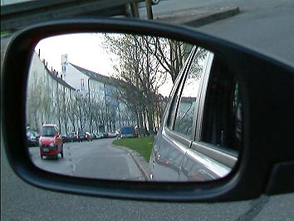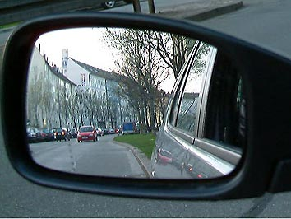

Lösungshinweise:
Im linken Bild ist das Auto näher als im rechten Bild, das Photo wurde also später aufgenommen.
Das Auto im linken Bild erscheint verzerrt, da der Rückspiegel in diesem Teil gewölbt ist. In der Horizontalen wirken die Gegenstände „zusammengedrückt“, wodurch ein größerer Bereich sichtbar wird. So wird der tote Winkel verkleinert.

